令和7年度　第1回　心の健康クラブ勉強会

家族としてのかかわり方

～精神障害者の地域生活をささえる方法～

日　時　　2025年9月8日（月）　14：00～16：00

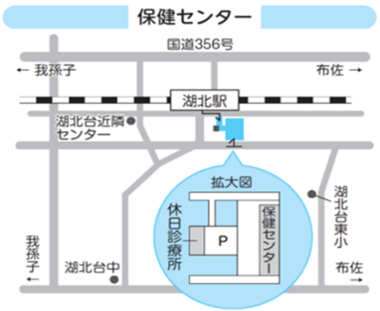場　所　　我孫子市保健センター

　　　　　　我孫子市湖北台1丁目12-16

　　　　　　　　　（JR成田線湖北駅より徒歩４分）

講　師　　ひだクリニックお台場

　　　　　　副院長　木村　尚美氏



主催・申込先　　我孫子市役所　障害者支援課

　　　　　　Tel　04-7185-1111（代表）　内線　385・475

※参加費は無料ですが、事前のご予約が必要となります。

　　　　　　　　先着25名　　申し込み締切　9/5（金）まで

心の健康クラブ定例会

毎月第３月曜日14：00～16：00

保健センターにて開催

心の問題を抱える家族を対象に

情報交換等を行うミーティングを開催しています

年２回勉強会開催